Предмет: Химия для 8а, 8б классов на **29.04.2024**

Учитель: Кульбаева Марьям Рашитовна

**Тема урока**: Характеристика химического элемента по его положению в Периодической системе Д. И. Менделеева

**План урока**:

1. **Прочтите материал:**

Атом состоит из ядра и электронной оболочки. Ядро образуют протоны и нейтроны, число протонов соответствует порядковому номеру химического элемента и определяет принадлежность атома к определённому химическому элементу. Поэтому сейчас периодический закон формулируется так: «Свойства химических элементов и образуемых ими простых и сложных веществ находятся в периодической зависимости от величины заряда ядра атомов этих элементов».

Причина периодического изменения свойств химических элементов кроется в строении электронной оболочки. Нильс Бор предположил, что электроны в атоме могут двигаться по определённым орбитам. Если мы рассмотрим строение атомов натрия, магния, кремния, серы, хлора и аргона, мы увидим, что они имеют по три энергетических уровня. Найдём эти элементы в периодической системе химических элементов – это элементы третьего периода. Число энергетических уровней (электронных слоёв) в атоме химического элемента совпадает с номером периода, в котором находится этот химический элемент.

Посмотрим, как происходит заполнение энергетических уровней электронами: у всех элементов на первом уровне – 2 электрона, на втором – 8, на третьем – все оставшиеся электроны.

Если мы посмотрим, в каких группах расположены рассмотренные химические элементы, то мы увидим, что число электронов внешнего энергетического уровня для элементов А подгрупп совпадает с номером группы, в которой они расположены. Максимальная валентность большинства химических элементов А подгрупп совпадает с номером группы, а значит и с числом электронов последнего уровня.

Составим схему строения атома азота: порядковый номер азота 7, азот расположен во втором периоде, находится в пятой А группе.



Строение атома азота можно изобразить так:

или так: 2e-; 5e-.

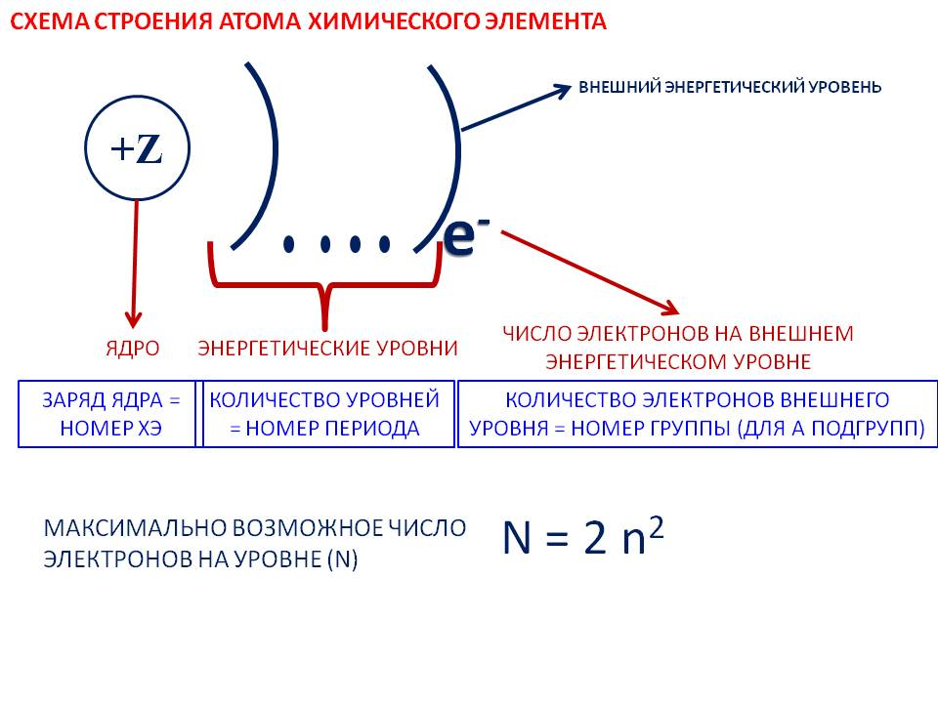

**2. Просмотр видео урока: -** на сайте РЭШ, найти предмет Химия 8 класс, урок № 27

# Расположение электронов по энергетическим уровням. Современная формулировка периодического закона.

**3.Работа в тетради: Записать Характеристику химического элемента на основании его положения в Периодической системе Д. И. Менделеева:**

1. Указание символа химического элемента и его названия.
2. Указание порядкового номера, номера периода и группы (типа подгруппы), в которых находится элемент.
3. Указание заряда ядра, массового числа, числа электронов, протонов и нейтронов в атоме.
4. Запись электронной конфигурации и указание валентных электронов.
5. Зарисовывание электронно-графических формул для валентных электронов в основном и возбужденном (если оно возможно) состояниях.
6. Указание семейства элемента, а также его типа (металл или неметалл).
7. Сравнение свойств простого вещества со свойствами простых веществ, образованных соседними по подгруппе элементами.
8. Сравнение свойств простого вещества со свойствами простых веществ, образованных соседними по периоду элементами.
9. Указание формул высших оксидов и гидроксидов с кратким описанием их свойств.
10. Указание значений минимальной и максимальной степеней окисления химического элемента.

**Домашняя работа: Записать Характеристику химического элемента меди и натрия на основании его положения в Периодической системе Д. И. Менделеева. Тетради с выполненной работой принести на следующий урок.**